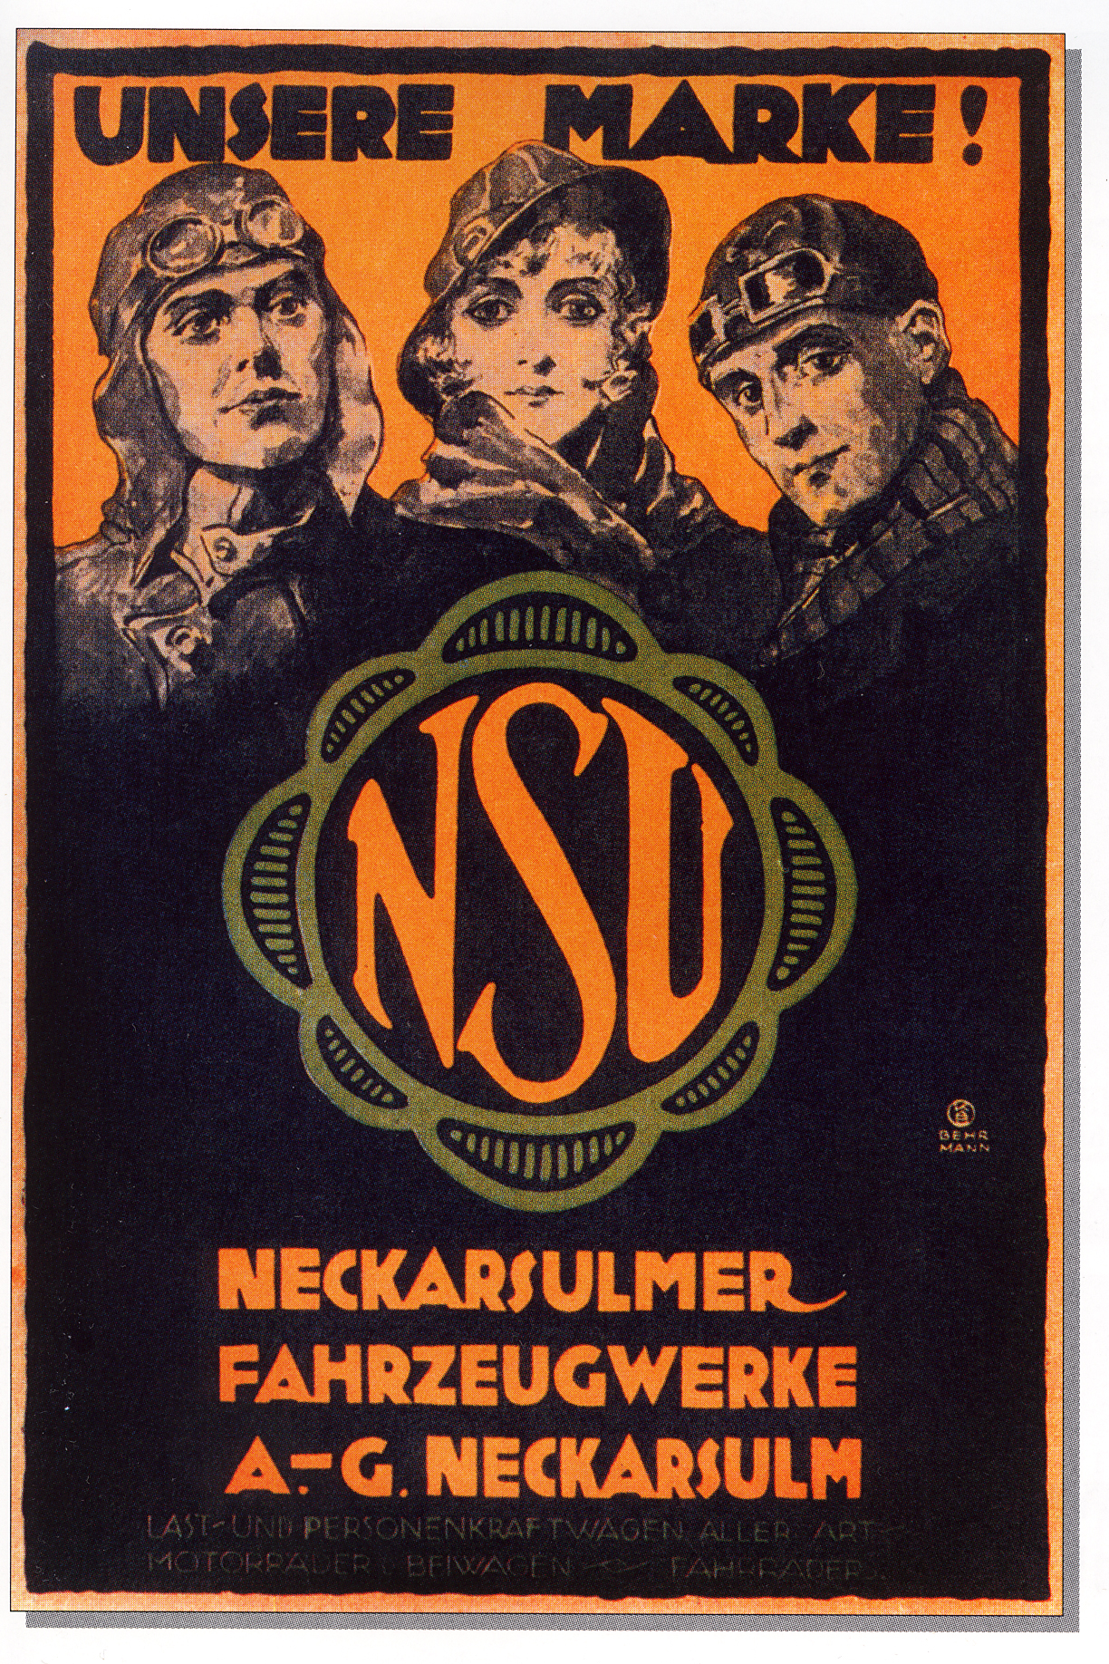
Ausschreibung zum

4. NSU-Treffen für Motorräder
(bis Baujahr 1945)

Der Motorsportclub Spremberg e. V.
ruft zum Treffen mit NSU-Motorrädern

vom 09. 6. – 11. 6. 2017
auf dem Clubgelände des MC Spremberg e. V., Spremberg-Trattendorf, Kraftwerkstraße 41c auf

Vorläufiger Ablaufplan

Freitag 09. 6. 2017
- Anreise (ab ca. 14:00 Uhr)
- erste Benzingespräche bei Grillkost und einem guten Faßbier

Sonnabend 10. 6. 2017
- ab 7.30 Uhr Frühstück
- Ausfahrt ab 09:30 Uhr in den Spreewald
(Die Frauen der Motorradfahrer können mit einem Oldtimerbus an der Ausfahrt teilnehmen)
- ca. 11.00 Uhr Kahnfahrt im Spreewald ca. 1,5 h
- 12.30 Uhr Mittagessen
- 14.00 Uhr Besichtigung von einem „Spreewaldhof Falkenbach“
(mit kleiner Kaffeerunde )
- ab 17:00 Uhr Ausstellung der Fahrzeuge und „kleiner Oldtimermarkt“ in Spremberg / Trattendorf
(Es kann jeder individuell etwas von seinen „Edelschrott“ mitbringen und verkaufen oder tauschen.)
- ab 19.00 Uhr Abendbrot
Gemütliches Beisammensein auf dem Clubgelände(mit Musik und Essen), Benzingespräch

Sonntag 11. 06. 2017
- 08:30 Uhr Frühstück und dann gute Heimfahrt

Fahrtleitung
MC Spremberg

